Приложение 1
к приказу МБУДО «ГЦРиНТТДиЮ»
от 01.02.2018 № 29-а

ПОЛОЖЕНИЕ
об открытом городском чемпионате по робототехнике «РобоМастер»

1.Общие положения
1.1. Открытый городской чемпионат по робототехнике «РобоМастер» (далее - Чемпионат) проводится муниципальным бюджетным учреждением дополнительного образования «Городской центр развития и научно-технического творчества детей и юношества» при поддержке управления образования администрации города Тулы.
1.2. Настоящее Положение о проведении Чемпионата устанавливает цели и задачи, определяет права и обязанности организаторов и участников, сроки и этапы проведения Чемпионата.
1.3. Проведение Чемпионата освещается на сайтах управления образования администрации города Тулы, МКУ «ЦОДСО города Тулы», МБУДО «ГЦРиНТТДиЮ» и информационно-образовательном сайте «Содружество юных техников».

2. Цель Чемпионата
Целью Чемпионата является привлечение школьников к техническому творчеству в области образовательной робототехники, содействие развитию информационной культуры и творческой активности детей.

3. Задачи Чемпионата
Задачи Чемпионата:
3.1. Формирование новых знаний, умений и компетенций школьников в области инновационных технологий, механики, программирования и робототехники.
3.2. Развитие навыков работы с техникой и практического решения творческих инженерно-технических задач.
3.3. Популяризация изучения технических дисциплин и повышение престижа инженерных профессий.
3.4. Создание условий для выявления, продвижения и поощрения интеллектуально одаренных детей.

4. Руководство Чемпионатом
  - Общее руководство осуществляет организационный комитет (далее - Оргкомитет), формируемый организаторами Чемпионата.
  - Оргкомитет формирует состав судейской коллегии, организует проведение этапов Чемпионата, награждение победителей и призеров.
  - Судейская коллегия осуществляет оценку выступления команд-участниц, подводит итоги Чемпионата.

5. Участники Чемпионата
5.1. В Чемпионате принимают участие команды учащихся 5,6,7 классов образовательных организаций и учреждений дополнительного образования города Тулы и Тульской области.
5.2. Команда состоит из двух участников.
5.3. Каждая команда принимает участие в двух этапах Чемпионата: «Кегельринг» и «Следование по линии».
5.4. Количество команд не ограничено.
5.5. Индивидуальное участие не допускается.

- Порядок организации и проведения Чемпионата
6.1. Чемпионат состоится 2 марта 2018 года в 12.00 в МБУДО «Городской центр развития и научно-технического творчества детей и юношества» (г. Тула, ул. Революции, д. 2). Регистрация команд с 11.00.
6.2. Предварительные заявки (Приложение 1) принимаются на электронную почту gcrt.konkurs@tularegion.org до 20 февраля 2018 года.
Дополнительная информация по телефону 8(4872)50-50-84 Гончарова Наталья Александровна, Цельмер Елена Анатольевна, 8(4872)47-67-16 Котенева Светлана Валентиновна.
6.3. Перед началом состязаний команда предоставляет в Организационный комитет заявку и заявление о согласии на использование персональных данных участников Чемпионата (Приложение 2).
6.4. Чемпионат проводится в два этапа:
- соревнование «Кегельринг» (Приложение 3);
- соревнование «Следование по линии» (Приложение 4).
6.5. Организаторы оставляют за собой право вносить в правила соревнований изменения. Информация об изменениях размещается на сайте организаторов Чемпионата не позднее, чем за пять дней до начала Чемпионата.
6.6. Каждая команда должна иметь необходимые материалы и оборудование для участия в Чемпионате: ноутбук, конструкторы ЛЕГО, FischerTechnic или другие материалы, подходящие для сборки программируемого робота без применения пайки, запас необходимых деталей и компонентов, инструменты, запасные источники питания.
6.7. Сборка робота осуществляется непосредственно перед началом этапа «Кегельринг». До начала сборки все части робота должны находиться в исходном состоянии (все элементы отдельно). При сборке робота нельзя пользоваться инструкциями, как текстовыми, так и в виде иллюстраций.
6.8. В конструкции робота можно использовать только один микрокомпьютер (RCX, NXT, EV3).
6.9. При создании программы робота допускается использование любого программного обеспечения. Использование готовой программы запрещается.
6.10. Время сборки и программирования робота для этапа «Кегельринг» – 45 минут.
6.11. Время реконструкции и перепрограммирования робота для этапа «Следование по линии» – 45 минут.
6.12. После сборки и программирования команды предоставляют роботов для осмотра в судейскую коллегию. Если робот соответствует требованиям, он допускается к участию в этапе Чемпионата. На устранение обнаруженного нарушения команде дается 3 минуты.
6.13. В зоне проведения этапов Чемпионата разрешается находиться
только участникам команд, членам оргкомитета и судьям.
6.14. Команда дисквалифицируется в случае вмешательства в работу робота без разрешения судьи.
6.15. Команда дисквалифицируется в случае использования дистанционного управления роботом при помощи пульта или другого устройства во время проведения этапов Чемпионата.
6.16. Запрещается создание помех для датчиков робота-соперника и его электронных компонентов.
6.17. Запрещается использовать конструкции, которые могут причинить ущерб рингу или полю.
6.18. За неэтичное поведение и нарушение дисциплины команда дисквалифицируется.

7. Судейство Чемпионата
7.1. Контроль и подведение итогов осуществляется судейской коллегией.
7.2. Судьи обладают всеми полномочиями на протяжении Чемпионата, все участники должны подчиняться их решениям.
7.3. Судейская коллегия оставляет за собой право вносить в правила соревнований изменения, если эти изменения не дают преимуществ одной из команд.
7.4. Дополнительные попытки выполнения задания могут быть даны команде по решению судьи в случае, когда робот не смог закончить этап из-за постороннего вмешательства либо когда неисправность возникла по причине плохого состояния ринга или трассы.
7.5. Команда имеет право обжаловать решение судьи в Оргкомитете не позднее начала выполнения задания следующей командой.

- Подведение итогов Чемпионата
8.1. Победители (1 место) и призеры (2, 3 места) определяются на каждом этапе Чемпионата.
8.2. Победитель и призеры Чемпионата определяются по сумме набранных баллов в соревнованиях «Кегельринг» и «Следование по линии».
8.3. Победители и призеры награждаются дипломами МБУДО «ГЦРиНТТДиЮ». Остальные команды получают диплом участника Чемпионата.
8.4. Педагоги, подготовившие победителей и призеров Чемпионата, награждаются благодарственными письмами.
8.5. Организаторы Чемпионата предоставляют возможность заинтересованным лицам учреждать специальные призы и осуществлять награждение.
8.6. Информация и фотоматериалы о проведении Чемпионата размещаются на сайте организаторов мероприятия.

Приложение 1
к Положению
об открытом городском чемпионате
по робототехнике «РобоМастер»

ЗАЯВКА
на участие в открытом городском чемпионате
по робототехнике «РобоМастер»

Название команды «____________________________________»
Ф.И.О. членов команды:
_________________________________________________(возраст/класс),
_________________________________________________(возраст/класс)

Образовательное учреждение _____________________________________
Ф.И.О. и должность руководителя команды
__________________________________________________________________

Директор ОУ _______________
подпись, Ф.И.О.

Приложение 2
к Положению
об открытом городском чемпионате
по робототехнике «РобоМастер»

Заявление о согласии на использование персональных данных

Я,_____________________________________________________________________,
(Ф.И.О. законного представителя несовершеннолетнего гражданина)

в соответствии с требованиями ст.9 Федерального закона РФ от 27 июля 2006 № 152-ФЗ «О персональных данных» подтверждаю свое согласие на обработку муниципальным бюджетным учреждением дополнительного образования «Городской центр развития и научно-технического творчества детей и юношества» (далее - Оператор) персональных данных (фамилии, имени, отчества, адреса, наименования образовательной организации, класса (группы) моего(ей) несовершеннолетнего(ей) сына(дочери):
(Ф.И.О. несовершеннолетнего гражданина)

(документ, удостоверяющий личность несовершеннолетнего гражданина, серия, номер, кем и когда выдан)

Я согласен(а), что персональные данные моего(ей) несовершеннолетнего(ей) сына (дочери) будут использоваться при организации, проведении и подведении итогов открытого городского чемпионата по робототехнике «РобоМастер», а также для размещения итоговой информации на официальных сайтах управления образования администрации города Тулы и муниципального бюджетного учреждения дополнительного образования «Городской центр развития и научно-технического творчества детей и юношества». Разрешаю проведение фото- и видеосъемки моего ребенка во время проведения мероприятия и использование изображений при наполнении информационных ресурсов.
Я проинформирован(а), что под обработкой персональных данных понимаются действия (операции) с персональными данными, включая сбор, систематизацию, накопление, хранение, уточнение (обновление, изменение), использование, распространение (в том числе передачу), обезличивание, блокирование. Уничтожение персональных данных производится Оператором в рамках исполнения действующего законодательства Российской Федерации.
Настоящее согласие действует со дня подписания до дня отзыва
в письменной форме.

________ | _____________________________________ | __________
(Дата) | (Фамилия, инициалы законного представителя несовершеннолетнего гражданина | (Подпись)

Приложение 3
к Положению
об открытом городском чемпионате
по робототехнике «РобоМастер»

Регламент соревнования «Кегельринг»

Соревнование «Кегельринг» дает больше преимуществ роботам, способным "видеть" кегли.

Условия состязания
1. Перед началом соревнования на ринге расставляется 8 кеглей.
2. За минимальное время робот должен вытолкнуть все кегли, не выходя за пределы ринга.
3. Максимальное время на выполнение задания - 4 минуты.
4. Во время проведения соревнования участники команд не должны касаться роботов, кеглей или ринга.

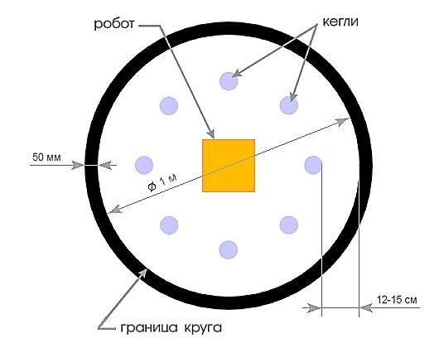
Ринг

1. Цвет ринга - белый.
2. Цвет ограничительной линии - черный.
3. Ширина ограничительной линии - 50 мм.
4. Диаметр ринга – 1,0 – 1,2 м (белый круг).

Робот
1. На конструкцию роботов не накладывается ограничений, кроме использования комплектующих, которые могут повредить поверхность ринга.
2. Максимальные размеры робота 250х250х250 мм.
3. Не допускается изменения размеров робота в ходе выполнения задания, т.е. наличия подвижных элементов для толкания или захвата кеглей.
4. Робот должен быть автономным.

Кегли
1. Кегли представляют собой цилиндры (металлическая банка объемом 0,33 л).
2. Цвет кегли – черный.
3. Диаметр кегли – 50 - 80 мм.
4. Высота кегли – 120 - 150 мм.
5. Вес кегли – не более 50 грамм.

Соревнование
1. Робот помещается в центр ринга. Ориентация робота указывается судьей.
2. Кегли расставляются внутри ринга на равном расстоянии друг от друга. Расстояние от кегли до черной ограничительной линии 12 см - 15 см.
3. По команде судьи участник включает робота.
4. Во время состязания робот не должен полностью покидать ринг. В случае, если робот никакой своей частью не находится в белом поле ринга, выполнение задания прекращается.
5. Задача робота - вытолкнуть все кегли за пределы ринга за наименьшее время.
6. Кегля считается вытолкнутой, если никакая ее часть не находится внутри белого круга ринга.
7. В случае превышения лимита времени на выполнение задания в качестве результата засчитывается количество вытолкнутых кеглей и время – 4 мин.
10. Запрещено дистанционное управление роботом.

Определение победителя и призеров
1. Каждой команде дается две попытки.
2. Команде засчитывается лучший результат.
3. Для команд с равными результатами назначаются дополнительные попытки.

Приложение 4
к Положению
об открытом городском чемпионате
по робототехнике «РобоМастер»

Регламент соревнования «Следование по линии»

Условия соревнования
1. За минимальное время робот, следуя по черной линии, должен пройти дистанцию от линии старта до линии финиша.
2. На прохождение дистанции дается 3 минуты.
3. Во время проведения состязания участники команд не должны касаться роботов.

Трасса
Полигон (трасса) представляет собой прямоугольник размером 2,4x 3,8 м с черной линией определенной конфигурации.
- Цвет полигона - белый.
- Цвет линии – черный.
- Ширина линии – 30 - 50 мм.
- Минимальный радиус кривизны линии – 300 мм.
5. Линии старта/финиша – желтые.

Примеры трассы

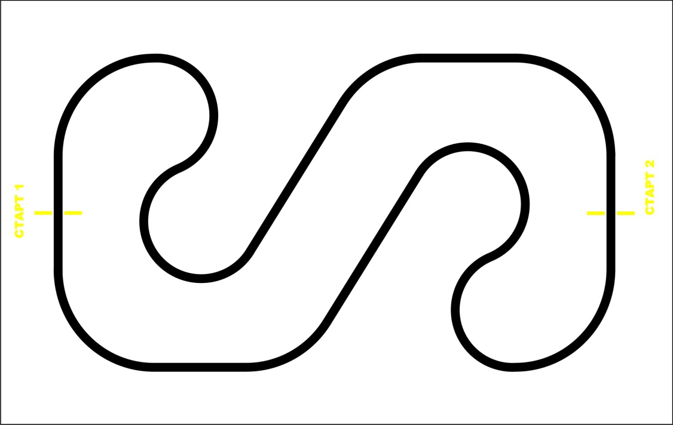

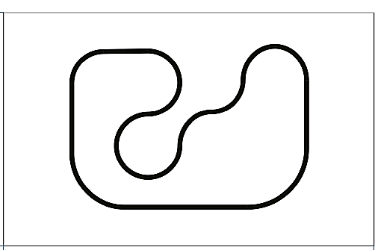

Робот
1. На конструкцию роботов не накладывается ограничений, кроме использования комплектующих, которые могут повредить поверхность ринга.
2. Максимальные размеры робота 30 см х 30 см х 30 см.
2. Вес робота не должен превышать 3 кг.
3. Робот должен быть автономным.
4. Роботы, не требующие сборки, имеющие готовые алгоритмы прохождения трассы по линии, не допускаются к участию в соревновании.

Соревнования
1. Робот помещается перед стартовой линией. До команды «СТАРТ» робот должен находиться на поверхности полигона и оставаться неподвижным.
2. По команде судьи «СТАРТ» участник должен включить робота и быстро покинуть стартовую зону.
3. Началом отсчета времени заезда является момент пересечения передней частью робота стартовой линии. Окончанием отсчета времени заезда является момент пересечения задней частью робота финишной линии.
2. Если робот потеряет линию более чем на 5 секунд и/или «срежет» траекторию движения, выполнение задания прекращается.
6. Во время состязания робот не должен полностью покидать полигон. В случае, если робот никакой своей частью не находится на поверхности полигона, выполнение задания прекращается.
7. Задача робота состоит в том, чтобы за наименьшее время пройти всю трассу.
8. В случае превышения трехминутного лимита времени на выполнение задания результат команде не засчитывается.
9. Дистанционное управление роботом запрещается.

Определение победителя и призеров
1. Каждой команде дается две попытки.
2. Команде засчитывается лучший результат.
3. Для команд с равными результатами назначаются дополнительные попытки.

